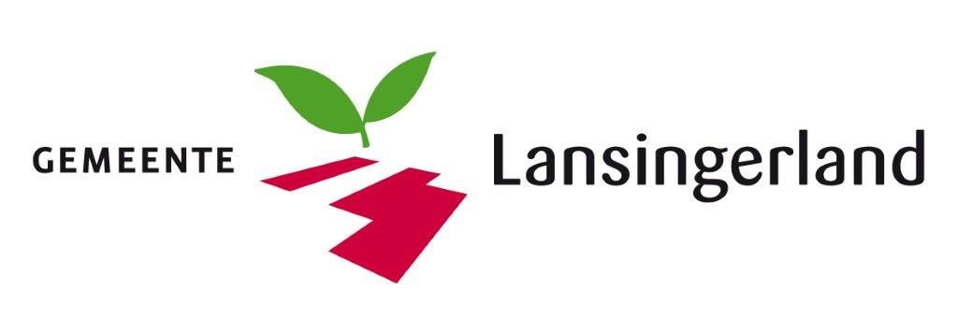

Bijlage 7 Formulier Kerncompetenties
Europese Openbare Procedure

‘Vervanging Storage, SAN, Servers en bijbehorende Dienstverlening’

Naam aanbesteding: Vervanging Storage, SAN, Servers en bijbehorende Dienstverlening
Referentienummer: U22.03252
Datum: 04 juli 2022

Formulier ‘Vervanging Storage, SAN, Servers en bijbehorende Dienstverlening’

Referentie A | Toelichting
KERNCOMPETENTIE: | Inschrijver overlegt één (1) referentie waarin aantoonbaar is gemaakt dat Inschrijver bij deze organisatie een vergelijkbare Storage en back-up oplossing heeft geleverd, geïnstalleerd en ingericht, als bij Lansingerland wordt aangeboden. De geleverde oplossing dient operationeel te zijn. Dit betekent dat de hoeveelheid Storage, het aantal Servers en specificatie van de servers minimaal gelijk is,
Opdrachtgever (organisatie):

Plaats van uitvoering:

Tijdstip van uitvoering:
(max. 3 jaar geleden)
Korte omschrijving opdracht: | Korte beschrijving van de referentieopdracht.
Uitgevoerd als: | hoofdaannemer / in combinatie / als onderaannemer; betrokkenheid van de gegadigde en beschrijving van de werkzaamheden in relatie tot de totale dienstverlening van de referentieopdracht kort toelichten.
Totale waarde opdracht:
Contactpersoon:
- naam
- functie
- adres
- postcode + plaats
- telefoonnummer
Bijzonderheden:

Ondertekening
Naam Inschrijver:
Naam vertegenwoordigingsbevoegde ondertekenaar:
Functie vertegenwoordigingsbevoegde ondertekenaar:
Datum:
Handtekening:

Referentie B | Toelichting
KERNCOMPETENTIE: | Inschrijver overlegt één (1) referentie waarin aantoonbaar is gemaakt dat Inschrijver bij een organisatie een 24 uurs dienstverlening, met vergelijkbare eisen m.b.t. de geëiste responstijden, (support en onderhoud) heeft uitgevoerd, zoals wordt gevraagd bij Gemeente Lansingerland. Dit is beschreven in Eis 109 en Eis 111.
Opdrachtgever (organisatie):

Plaats van uitvoering:

Tijdstip van uitvoering:
(max. 3 jaar geleden)
Korte omschrijving opdracht: | Korte beschrijving van de referentieopdracht.
Uitgevoerd als: | hoofdaannemer / in combinatie / als onderaannemer; betrokkenheid van de gegadigde en beschrijving van de werkzaamheden in relatie tot de totale dienstverlening van de referentieopdracht kort toelichten.
Totale waarde opdracht:
Contactpersoon:
- naam
- functie
- adres
- postcode + plaats
- telefoonnummer
Bijzonderheden:

Naam Inschrijver:
Naam vertegenwoordigingsbevoegde ondertekenaar:
Functie vertegenwoordigingsbevoegde ondertekenaar:
Datum:
Handtekening:

Referentie C | Toelichting
KERNCOMPETENTIE: | Inschrijver overlegt één (1) referentie waarin aantoonbaar is gemaakt dat Inschrijver bij een organisatie vergelijkbare migratie heeft uitgevoerd m.b.v. VMware als wordt gevraagd bij Gemeente Lansingerland
Opdrachtgever (organisatie):

Plaats van uitvoering:

Tijdstip van uitvoering:
(max. 3 jaar geleden)
Korte omschrijving opdracht: | Korte beschrijving van de referentieopdracht.
Uitgevoerd als: | hoofdaannemer / in combinatie / als onderaannemer; betrokkenheid van de gegadigde en beschrijving van de werkzaamheden in relatie tot de totale dienstverlening van de referentieopdracht kort toelichten.
Totale waarde opdracht:
Contactpersoon:
- naam
- functie
- adres
- postcode + plaats
- telefoonnummer
Bijzonderheden:

Naam Inschrijver:
Naam vertegenwoordigingsbevoegde ondertekenaar:
Functie vertegenwoordigingsbevoegde ondertekenaar:
Datum:
Handtekening:

